KERTAS CADANGAN UNTUK PERTIMBANGAN
LEMBAGA PENGURUSAN MPC (BOM)

TAJUK  Keterangan:Tajuk Projek/ Cadangan | PERMOHONAN UNTUK:  - Mencairkan simpanan tetap pembangunan sebanyak RM4,330,628.65 di Affin Bank Berhad (AFFIN) yang matang pada 13 Oktober 2025.  - Penyambungan semula simpanan tetap pembangunan di Bank Islam Malaysia Berhad (BIMB) selama 2 bulan berjumlah RM 8,067,550.68 yang matang pada 15 Oktober 2025.  - Mencairkan simpanan tetap pembangunan sebanyak RM5,132,021.50 di Affin Bank Berhad (AFFIN) yang matang pada 28 Oktober 2025.  - Perletakan semula simpanan tetap pembangunan di Bank Islam Malaysia Berhad (BIMB) sebanyak RM5,000,000.00 pada 29 Oktober 2025 selama 2 bulan.
TARIKH/ GARIS MASA  Keterangan: Jadual mula dan akhir pelaksanaan projek/ cadangan | Oktober 2025
TUJUAN & LATAR BELAKANG  Keterangan: Tujuan dan penerangan ringkas mengenai projek | Kedudukan baki wang pembangunan MPC di Maybank Islamic pada 6 Oktober 2025 berjumlah  RM1,243,892.17.
JUSTIFIKASI  Keterangan: Penjelasan yang menyokong kepada pelaksanaan projek/ cadangan | Anggaran perbelanjaan pembangunan pada bulan Oktober 2025 adalah seperti berikut:  Cadangan pelaburan simpanan tetap mengurus pada bulan Oktober 2025 adalah seperti berikut :
  Jenis Perbelanjaan | Oktober 2025
  Bekalan & Perkhidmatan | 5,200,000.00
  Jumlah | 5,200,000.00
  Bil | Bank | No. Sijil | Amaun (RM) | Tarikh Matang | Cadangan
  1 | AFFIN | 30-595-004796-0 | 4,330,628.65 | 13/10/2025 | Mencairkan simpanan tetap untuk menampung perbelanjaan
  2 | BIMB | 991556-20250715 | 4,033,775.34 | 15/10/2025 | Penyambungan semula simpanan tetap pembangunan selama 2 bulan
  3 | BIMB | 991557-20250715 | 4,033,775.34 | 15/10/2025 | Penyambungan semula simpanan tetap pembangunan selama 2 bulan
  4 | AFFIN | 30-595-004758-8 | 1,024,920.54 | 28/10/2025 | Mencairkan simpanan tetap di Affin untuk perletakan baru di BIMB
  5 | AFFIN | 30-595-004759-1 | 1,024,920.54 | 28/10/2025 | Mencairkan simpanan tetap di Affin untuk perletakan baru di BIMB
  6 | AFFIN | 30-595-004760-1 | 1,024,920.54 | 28/10/2025 | Mencairkan simpanan tetap di Affin untuk perletakan baru di BIMB
  7 | AFFIN | 30-595-004768-5 | 514,314.97 | 28/10/2025 | Mencairkan simpanan tetap di Affin untuk perletakan baru di BIMB
  8 | AFFIN | 30-595-004769-8 | 514,314.97 | 28/10/2025 | Mencairkan simpanan tetap di Affin untuk perletakan baru di BIMB
  9 | AFFIN | 30-595-004770-8 | 514,314.97 | 28/10/2025 | Mencairkan simpanan tetap di Affin untuk perletakan baru di BIMB
  10 | AFFIN | 30-595-004771-1 | 514,314.97 | 28/10/2025 | Mencairkan simpanan tetap di Affin untuk perletakan baru di BIMB
Bil | Bank | No. Sijil | Amaun (RM) | Tarikh Matang | Cadangan
11 | BIMB | - | 1,000,000.00 | - | Perletakan baru simpanan tetap mengurus selama 2 bulan
12 | BIMB | - | 1,000,000.00 | - | Perletakan baru simpanan tetap mengurus selama 2 bulan
13 | BIMB | - | 1,000,000.00 | - | Perletakan baru simpanan tetap mengurus selama 2 bulan
14 | BIMB | - | 500,000.00 | - | Perletakan baru simpanan tetap mengurus selama 2 bulan
15 | BIMB | - | 500,000.00 | - | Perletakan baru simpanan tetap mengurus selama 2 bulan
15 | BIMB | - | 500,000.00 | - | Perletakan baru simpanan tetap mengurus selama 2 bulan
15 | BIMB | - | 500,000.00 | - | Perletakan baru simpanan tetap mengurus selama 2 bulan

KAEDAH PELAKSANAAN  Keterangan: Kaedah yang perlu dilakukan bagi melaksanakan projek | KADAR KAEDAH  Berikut adalah perbandingan kadar keuntungan bank-bank/institusi kewangan untuk jangkamasa 1 hingga 6 bulan (mengikut kepada kadar OPR terkini oleh Bank Negara Malaysia);
  Bil | Bank / Institusi Kewangan | Jenis | 1 Bulan | 2 Bulan | 3 Bulan | 4 Bulan | 5 Bulan | 6 Bulan
  1. | Bank Islam Malaysia Berhad (BIMB) | Islamik | 3.15% | 3.25% | 3.25% | 3.25% | 3.25% | 3.35%
  2. | Affin Bank (AFFIN) | Islamik | 2.90% | 3.00% | 3.05% | 3.10% | 3.40% | 3.50%
   | Maybank | Islamik | 2.90% | 2.95% | 3.05% | 3.15% | 3.15% | 3.20%
STAKEHOLDERS/ PIHAK BERKEPENTINGAN  Keterangan: Pihak atau kumpulan yang menerima kesan positif mahupun negatif daripada projek yang dijalankan | -
JANGKAAN HASIL/ OUTCOME  Keterangan: Apa yang MPC perlu capai/ faedah-faedah jangka pendek dan jangka panjang hasil dari intervensi projek/ cadangan | Penggunaan baki wang pembangunan MPC yang berkesan.
JANGKAAN OUTPUT  Keterangan:Output ketara dan tidak ketara yang dihasilkan daripada aktiviti projek/ cadangan. | Meningkatkan hasil dalaman bagi tahun 2025.
KUMPULAN SASAR  Keterangan: Individu/ kumpulan yang menerima faedah daripada projek/ cadangan | -
SUMBER BAJET/ KOS  Keterangan: Sumber bajet / jumlah kos yang terlibat. | -
HASIL (RM) - SEKIRANYA ADA  Keterangan: Pendapatan yang diterima daripada projek | Mendapat keuntungan simpanan tetap berdasarkan kadar faedah terbaik yang ditawarkan oleh bank.
SYOR  Keterangan: Keputusan yang diperlukan daripada Lembaga Pengurusan MPC | PERMOHONAN UNTUK:  - Mencairkan simpanan tetap pembangunan sebanyak RM4,330,628.65 di Affin Bank Berhad (AFFIN) yang matang pada 13 Oktober 2025.  - Penyambungan semula simpanan tetap pembangunan di Bank Islam Malaysia Berhad (BIMB) selama 2 bulan berjumlah RM 8,067,550.68 yang matang pada 15 Oktober 2025.  - Mencairkan simpanan tetap pembangunan sebanyak RM5,132,021.50 di Affin Bank Berhad (AFFIN) yang matang pada 28 Oktober 2025.  - Perletakan simpanan tetap pembangunan di Bank Islam Malaysia Berhad (BIMB) sebanyak RM5,000,000.00 pada 29 Oktober 2025 selama 2 bulan.
UNIT/ BAHAGIAN | KEW/MSF
**Sila lampirkan maklumat-maklumat lain yang berkaitan sekiranya perlu.

LAMPIRAN 1

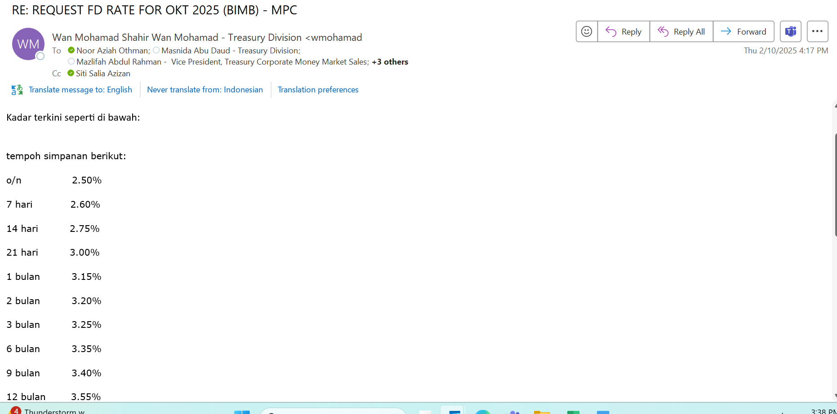

LAMPIRAN 2

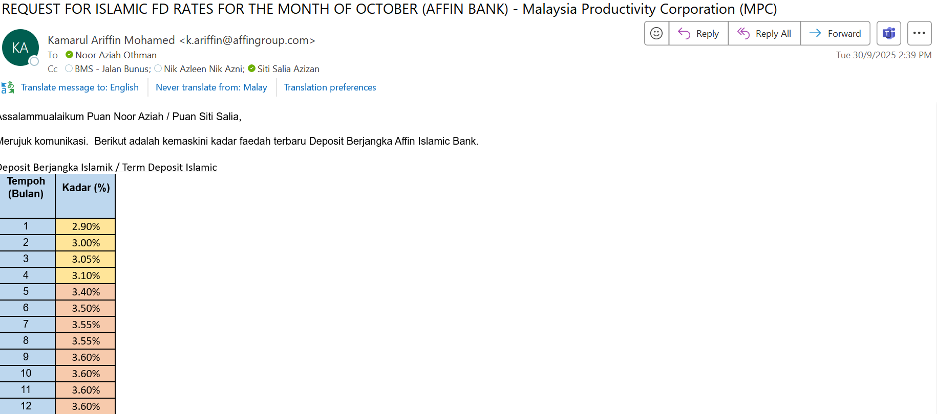

LAMPIRAN 3

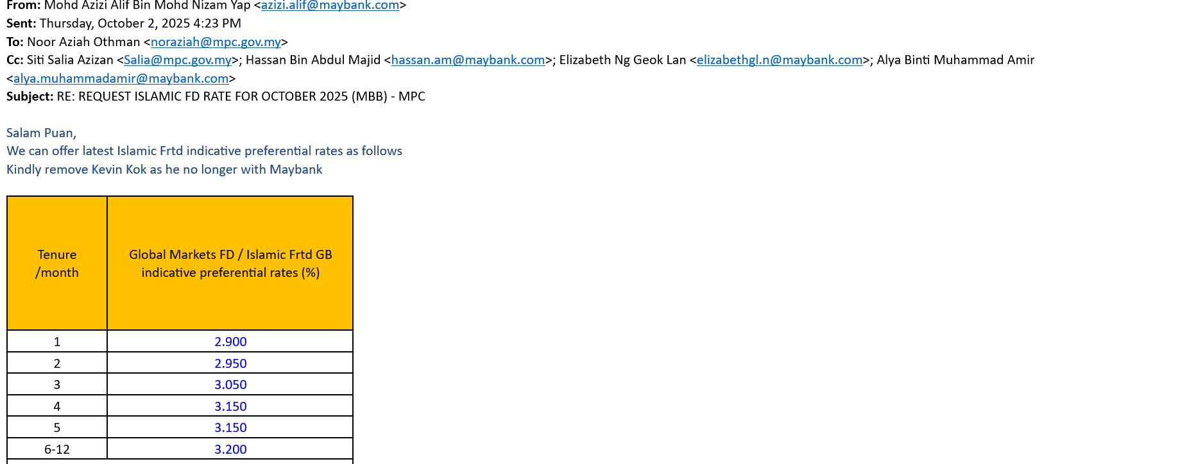

(Contoh: Agenda program, perincian kos, pelan risiko, gambar rajah, lakaran pelan, senarai nama, carta Gantt, dll.)
Hanya untuk permohonan yang menggunakan Bajet Pembangunan dari Unit/Bahagian lain.
Kolum ini boleh diabaikan sekiranya tidak berkaitan.
DISOKONG OLEH:

NAMA PEGAWAI PENJAGA BAJET PEMBANGUNAN
Jawatan:
Nama Bajet:
Tarikh:

**Wajib diisi | **Wajib diisi | Permohonan memadai disemak sehingga peringkat Penyelia. Kolum ini boleh diabaikan sekiranya tidak berkaitan
DISEDIAKAN OLEH:  Noor Aziah Othman  Pembantu Tadbir N26  22 September 2025 | DISEMAK OLEH:  Hillina Abdul Karim  Ketua Akauntan  22 September 2025 | DISAHKAN OLEH:  Dr Faridah Taju Rahim  Pengarah MSF  22 September 2025

